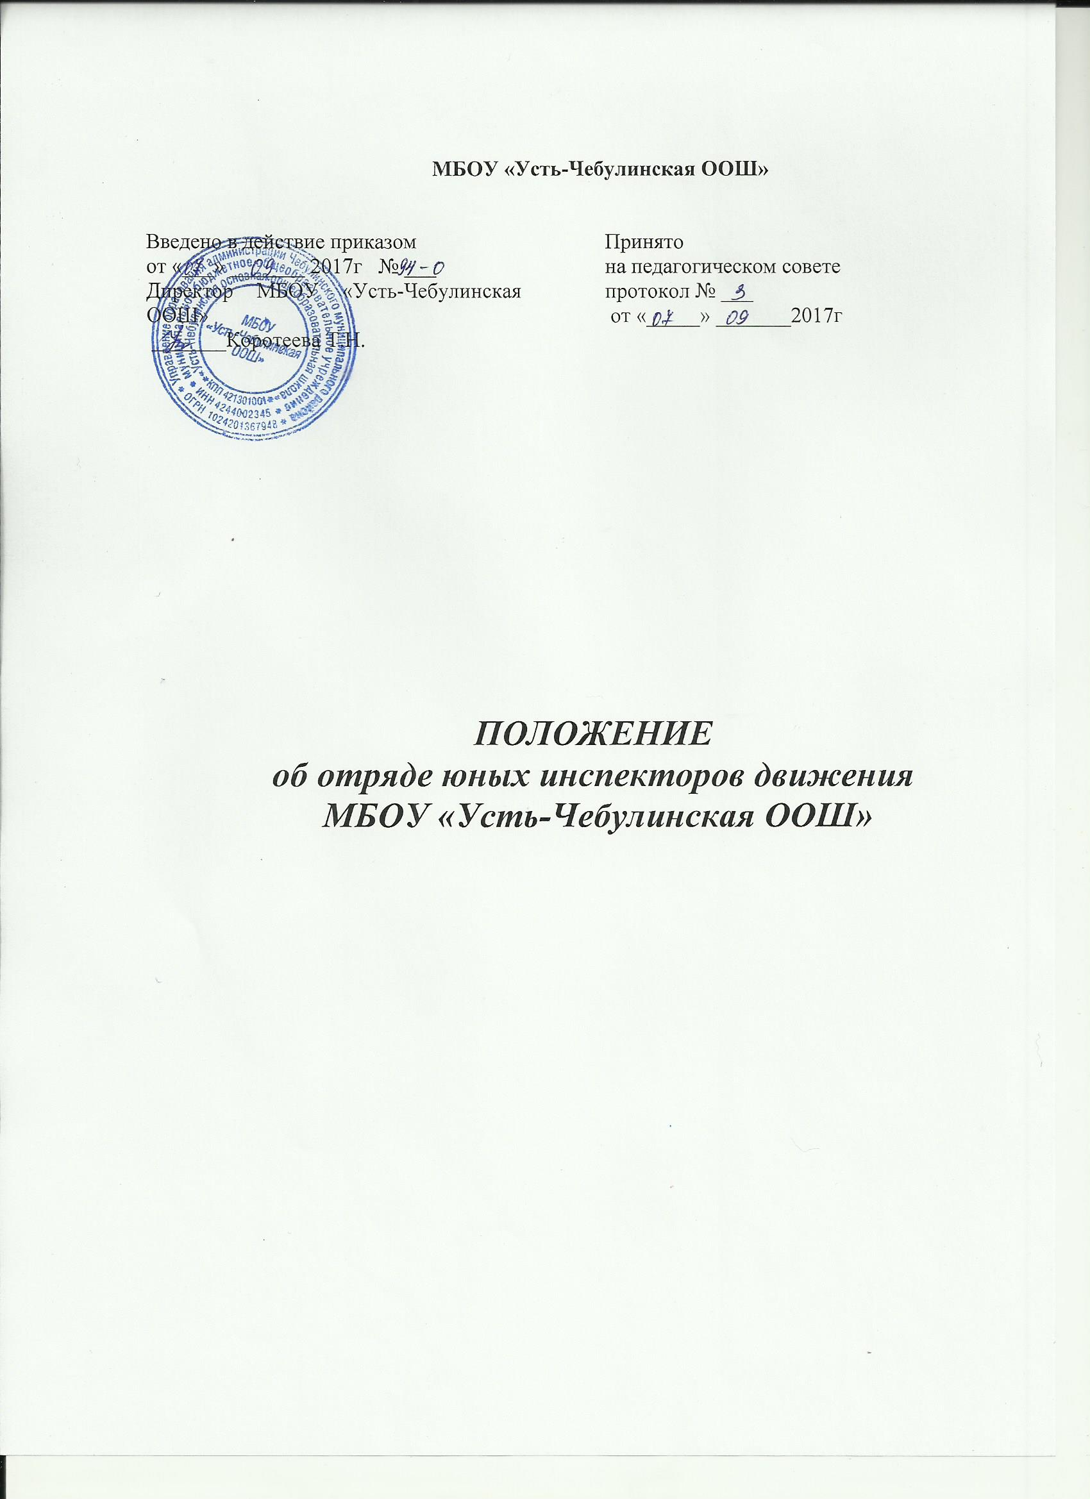

**1.** **Общие положения**.

**1.1** Отряд юных инспекторов движения - добровольное объединение обучающихся,  
которое создается с целью воспитания у них, гражданственности, высокой общей культуры, коллективизма, профессиональной ориентации, широкого привлечения их к организации пропаганды безопасного поведения на дорогах и улицах среди обучающихся, родительской общественности и педагогов.

**1.2** Основными задачами юных инспекторов движения являются:

* изучение Правил безопасного поведения па дорогах улицах;
* овладение навыками проведения работы по пропаганде Правил дорожного движения;
* организация этой работы среди обучающихся, родительской общественности и педагогов

**1.3.** Отряд юных инспекторов создается из числа обучающихся в образовательной  
организации

**1.4.** Руководство осуществляет педагог школы, владеющий организаторскими  
навыками и знанием ПДД.

**2**. **Основные направления работы отряда юных инспекторов движения.**

**2.1.** Углубленное изучение правил дорожного движения, овладение методами предупреждения детского дорожно-транспортного травматизма и навыками оказания первой помощи пострадавшим, знакомство с оперативно-техническими средствами регулирования дорожного движения.

**2.2** Проведение массово-разъяснительной работы по пропаганде Правил дорожного движения в школе, детских садах с использованием технических средств.

**2.3** Участие в смотрах и слетах ЮИД, конкурсах и соревнованиях агитбригад, работе детских кинолекториев.

**2.4** Организация работы с юными велосипедистами.

**3. Содержание деятельности отряда юных инспекторов движения имеет несколько направлений:**

**Информационная деятельность*:***

* оформление информационного стенда ЮИД;
* выпуск информационных листов «за безопасность движения»

**Пропагандистская деятельность:**

Организация разъяснительной работы по теме безопасности дорожного движения:

* проведение бесед,
* викторин, кинолекториев,
* игр,
* экскурсий,
* соревнований,
* конкурсов,
* КВН,
* тематических утренников,
* праздников,
* постановка спектаклей

Создание агитбригад, участие в создании и использовании наглядной агитации методической базы для изучения Правил дорожного движения.

**Шефская деятельность:**

* работа мастерской “Умелые руки” для подготовки наглядных пособии для малышей по ПДД;
* организация среди обучающихся конкурсов рисунков, фотографий, газет, презентаций по теме безопасности дорожного движения

**4.** **Структура и организация работы-отряда юных инспекторов движения.**

**4.1.** Членами отряда юных инспекторов движения могут быть обучающиеся 2-9 классов, изъявившие желание активно участвовать в работе отряда ЮИД.

**4.2.** Отряд ЮИД при школе создается на основании приказа директора, в котором определяется лицо, на которое возлагаются обязанности организатора работы с отрядом и основные направления его деятельности.

**4.3.** Отряд создастся при наличии не менее 8 человек.

**4.4** Повседневное руководство работой отрядом юных инспекторов движения  
осуществляет штаб ЮИД, избираемый на общем собрании отряда.

**5. Обязанности и права юного инспектора движения.**

**5.1** Юный инспектор движения обязан:

* дорожить честью, званием юного инспектора движения, активно участвовать в делах отряда, своевременно и точно выполнять задания штаба и командира.
* изучать Правила дорожного движения и быть примером в их соблюдении.
* вести разъяснительную работу среди сверстников и детей младшего возраста по пропаганде правил безопасного поведения на дорогах.
* всемерно беречь и укреплять общественный правопорядок, участвовать в предупреждении нарушений детьми Правил дорожного движения.
* укреплять свое здоровье, систематически заниматься физической культурой и спортом.

**5.2** Юный инспектор движения имеет право:

* участвовать в обсуждении всех вопросов, относящихся к деятельности отряда, и вносить соответствующие предложения.
* избирать и быть избранным в штаб отряда юных инспекторов движения обращаться за помощью и. консультацией по вопросам безопасности дорожного движения и общественного правопорядка в местные органы полиции и ГИБДД;
* под руководством работников полиции, представителей Общественного Совета ГИБДД, внештатных сотрудников полиции по линии ГИБДД, участвовать в патрулировании на улицах села, внешкольных  
  учреждений, по месту жительства по соблюдению Правил дорожного движения, организации досуга детей и подростков.

**5.3** Юный инспектор может награждаться за активную работу в отряде органами внутренних дел и народного образования, обществом авто-мотолюбителей грамотами, нагрудными знаками, ценными подарками, направляться на областные, республиканские слеты юных инспекторов движения.